Martin Švejda
4.EA

Projekt k praktické maturitní zkoušce

Světelný text na
rotační ploše

Zadání:

Pomocí 8 LED řízených mikroprocesorem PIC16F877A a motoru sestrojte rotační display, který bude vytvářet nápis, případně jiné grafické prvky v prostoru.

Úvod

Cílem mého projektu bylo sestavit rotační display, který by zobrazoval předem zadaný text, či jiné znaky.

Princip je následující: Řada osmi LED, posazená na vrtuli, rotuje v kruhu. Pomocí mikroprocesoru spínáme a vypínáme v určitých časových okamžicích (zde v každé milisekundě) jednotlivé LED, a podle toho, jaké LED necháme svítit, a jaké zhasneme, vytvoříme například písmeno, číslo či nějaký jiný znak. Nejdůležitější podmínkou, která musí být splněna, je, aby se text vykresloval pokaždé na stejné místo, toho můžeme docílit dvěma způsoby – lehčím a těžším. Lehčí způsob spočívá v tom, že budeme nastavovat ručně časovou konstantu tak, aby nám text stál na místě nebo mírně popojížděl. Nevýhodou tohoto řešení je, že jakákoliv změna otáček motoru vede k pojíždění textu, tedy jeho nečitelnosti. Těžší způsob spočívá ve snímání otáček motoru, které lze provést více způsoby. Já jsem si zvolil ten těžší způsob synchronizace a jako snímač jsem zvolil Hallovu sondu.(viz kapitola Hallova sonda)

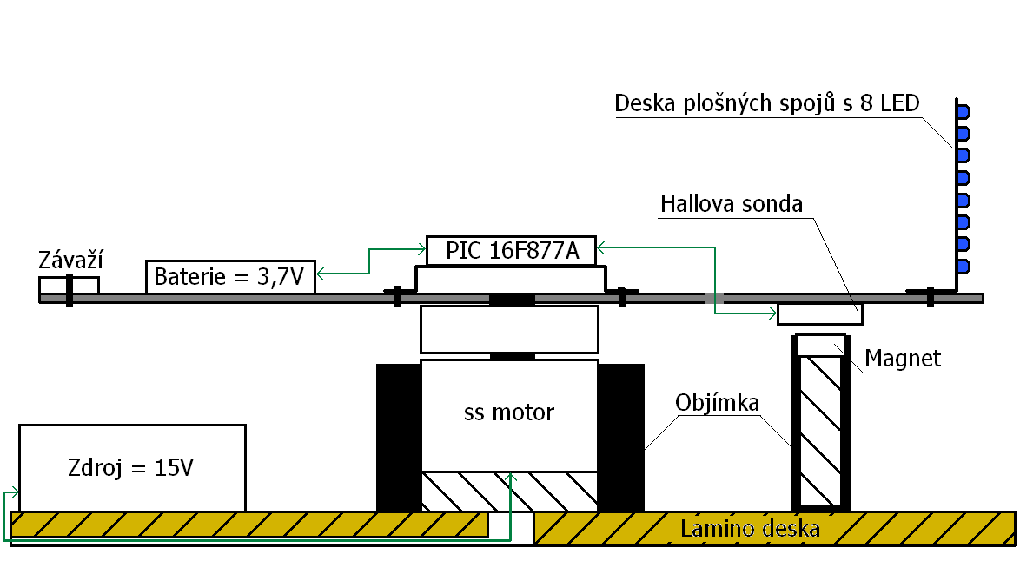
Blokové schéma zapojení

Popis použitého Hardwaru

- Hardwarová část se skládá z komutátorového motoru, původem z videopřehrávače, jehož stator je upevněný v objímce z PVC a následně přidělán k lamino desce.

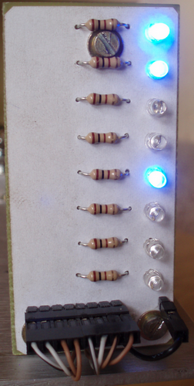
- Na rotoru je uchycen duralový plátek v podobě vrtule. Na jeho prvním konci je kolmo k plátku přidělaná deska plošných spojů s 8 LED(viz obr.), diodami a 30 ohmovými rezistory.

- Na druhém konci je posazena baterie Lithium Ion 3,7V/650mAh z mobilního telefonu a závaží, sloužící k vyvážení vrtule.

- Přesně uprostřed je přišroubován modul s mikroprocesorem PIC16f877A ze stavebnice MLAB.

- Spod vrtule je upevněna Hallova sonda MH3SS2, která pomocí magnetu zapuštěném v objímce z polypropylenu a staticky upevněném na lamino desce, snímá každou otáčku vrtule.

- Celý rotační display je z bezpečnostních důvodů opevněn plexisklem.

Hallova Sonda MH3SS2

Princip Hallovy sondy spočívá v tom, že na povrchu krystalu je umístěný plátek opatřený proudovými vývody a odbočkami pro měření Hallova napětí. Tento element detekuje magnetický tok působící kolmo k povrchu čipu. Signál úměrný velikosti protékajícího proudu a magnetického toku je zpracován v obvodu integrovaném na čipu senzoru.

Hallova Sonda MH3SS2 má celkem 4 vývody. Nožičky 1 a 4 slouží k napájení a na nožičce 2 nebo 3 můžeme po umístění Hallovy sondy do magnetického pole naměřit proti zemi napětí. U těchto vývodů není ale na emitoru výstupního tranzistoru rezistor a tak se musí zapojit dodatečně.

Sonda potřebuje ke správné funkci 5V napájecího napětí. Při tomto napětí má výstup číslicový. Jelikož ale používám k napájení obvodu baterii 3,7V, pracuje sonda jako analogová. Pro můj účel to ale nemá význam. Sice Napětí naměřené na sondě při každém průchodu magnetickým polem permanentního magnetu nestačí na logickou 1, ale pomocí A/D převodníku obsaženého v procesoru PIC16F877A ho detekovat lze.

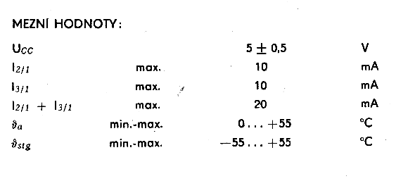

Vnitřní zapojení:
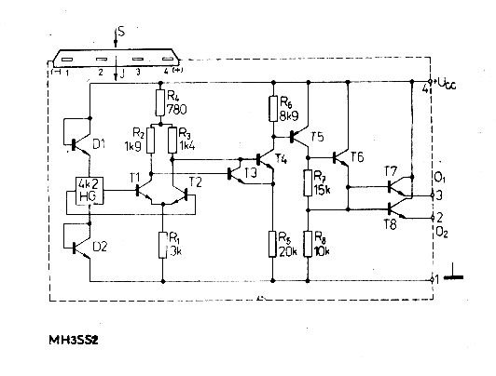

Schéma propojení mikroprocesoru s 8 LED a
Hallovou sondou

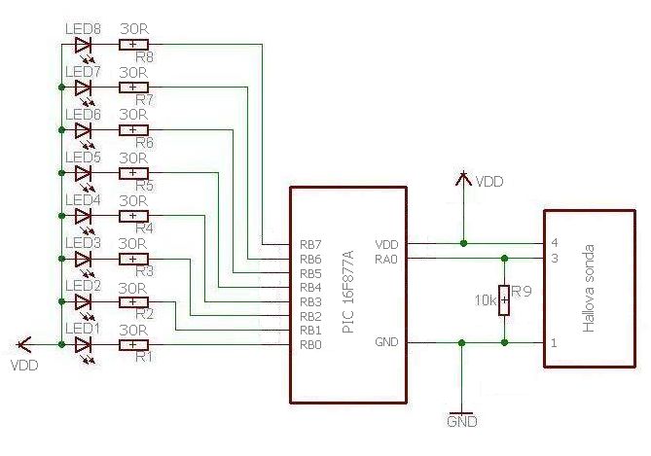
Programování mikroprocesoru
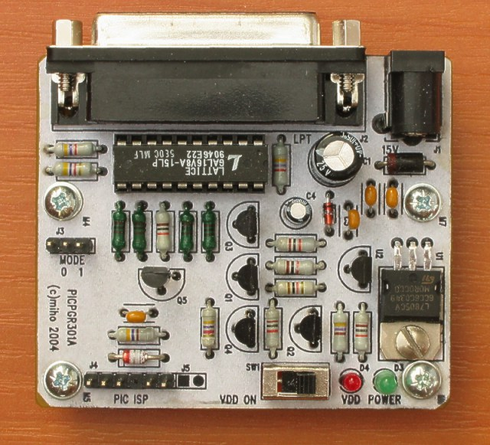
Program jsem napsal v jazyce C a použil jsem k tomu program PIC-C Compiler. Do mikroprocesoru jsem ho pak nahrával pomocí programátoru PICPGR301A, což je malý vývojový programátor firmy MLAB pro programování procesorů PIC firmy MICROCHIP. Umožňuje mimo jiné programované zařízení spustit bez odpojování programátoru a může jej resetovat i napájet, což usnadňuje práci.

Program

Program podstoupil dlouhou cestu vývoje, než se dobelhal k nynější podobě. Když jsem psal první program, neměl jsem ještě na vrtuli umístěnou Hallovu sondu a tak jsem musel softwarově synchronizovat časovou konstantu. Poté jsem ale obohatil rotační display o Hallovu sondu a snímal jsem každou otáčku motoru. Vždy když se sonda dostane do oblasti magnetického pole, naindukuje se na ní napětí, které mikroprocesor vyhodnotí a na displayi se rozblikají LED, které píšou zadaný text.

Nyní ale už k samotnému programu. Detekce napětí Hallovy sondy je provedena přes A/D převodník, který je definovaný na pin A0. Výstupy LED jsou umístěné na celou bránu B (RB0-RB7), tudíž nemusím pro každou LED psát jiný příkaz a mohu na bránu posílat bitovou informaci. Celý program se mi tím celkově zjednodušil. Jedno písmeno svítí na rotační ploše celkem 6ms; je do něho zahrnuta i mezera která trvá 1ms. Nadefinoval jsem si tedy pro každé písmeno konstantní pole, ve kterém je zahrnuto 6 osmibitových hodnot (Pro každou milisekundu). Pole pak vypisuji pomocí cyklu for.

